**TÀI LIỆU HƯỚNG DẪN CÀI ĐẶT**

**PHẦN MỀM CHẤM THI THPT QUỐC GIA**

# Cài đặt máy chủ

Máy chủ là máy sẽ được cài đặt hệ thống cơ sở dữ liệu SQL Server và chia sẻ thư mục dùng chung cho các máy trạm để lưu trữ ảnh quét bài thi và các dữ liệu khác của phần mềm chấm thi

Yêu cầu hệ điều hành cho máy chủ: Window 10 Pro phiên bản 1803 trở lên

Mục này sẽ hướng dẫn cài đặt hệ thống cơ sở dữ liệu SQL Server và tạo lập, chia sẻ thư mục dùng chung cho hệ thống chấm thi

## Yêu cầu hệ điều hành cho máy chủ

Yêu cầu hệ điều hành cho máy chủ: Window 10 Pro phiên bản 1803 trở lên

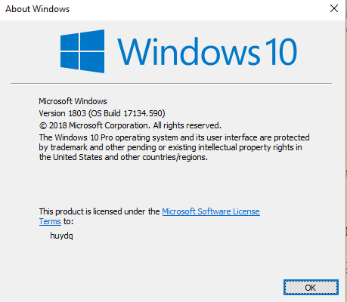

## Tải phần mềm và dữ liệu demo

Bước 1: Bạn tải phần mềm và dữ liệu demo [Link download được chuyển qua email]. Đây là một file nén

Bước 2: Bạn giải nén file đã download ở bước 1. Nội dung trong file nén bao gồm các thư mục 3 thư mục

* Database: chưa file backup database
* Du_Lieu_Demo: chứa dữ liệu demo như ảnh bài thi, danh sách điểm thi, thí sinh, bộ mã đề, đáp án
* Setup: là thư mục chứa bộ cài đặt phần mềm MRTEST.

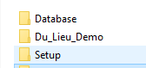

## Hướng dẫn cài đặt SQL Server

**Bước 1**: Tải phần mềm SQL Server phiên bản SQL Server 2014 Express tại địa chỉ <http://bit.ly/SQL2014ExpressWithTool>

**Bước 2**: Bấm vào file **SQLEXPRWT_x64_ENU.exe** đã tải về để bắt đầu tiến trình cài đặt

Bước 3: Tại màn hình Instance Configuration thiết lập các tham số như sau:

* Name Instance: SQLExpress2014
* Instance ID: SQLExpress2014

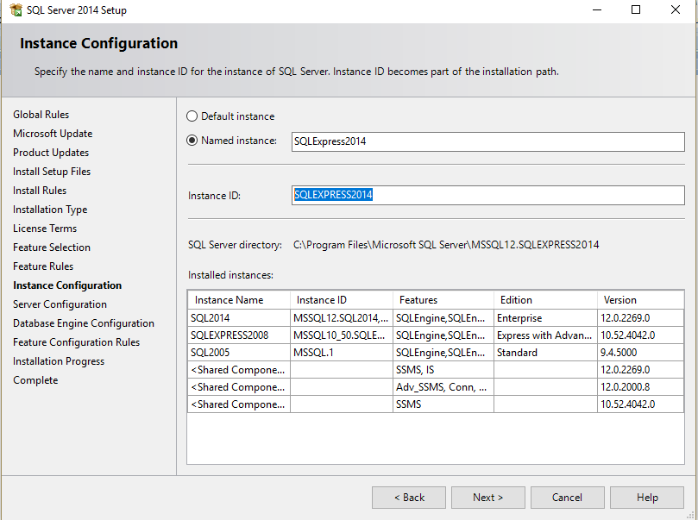

**Bước 4**: Tại màn hình Database Engine Configuration bạn thiết lập các tham số như sau:

* Authentication Mode -> Chọn Mixed Mode
* Thiết lập mật khẩu cho tài khoản (sa) là: 123456

**Bước 5**: Thực hiện các chỉ dẫn tiếp theo và kết thúc tiến trình cài đặt SQL Server

## Tạo lập cơ sở dữ liệu trên hệ thống SQL Server

Bước 1: Tải bản sao lưu dữ liệu tại đỉa chỉ: [Nằm trong thư mục ***backup*** của bộ dữ liệu đã download ở mục 1.2]

Bước 2: Dùng công cụ SQL Management Studio và kết nối với máy chủ SQL Server 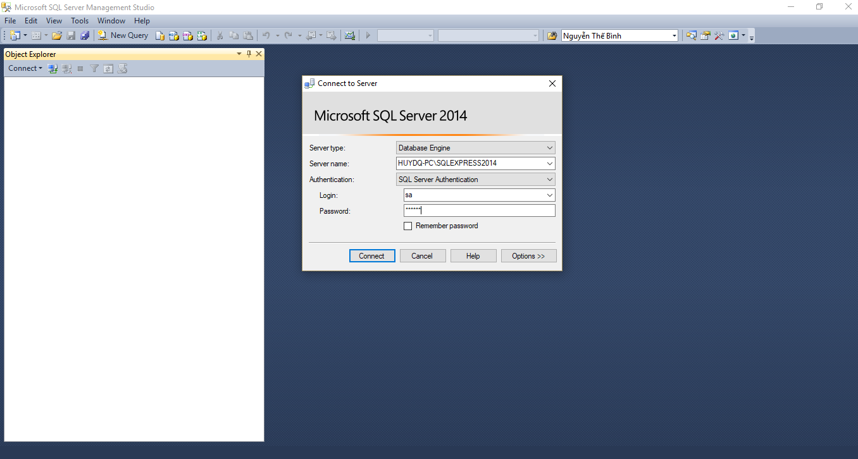

Bước 3: Thực hiện thao tác Restore Database từ file đã được cung cấp ở bước 1. Tại bước này bạn đặt tên Database là **TEST_THPT** như hình vẽ bên dưới. Bấm vào [**OK**] để hoàn thành thao tác. 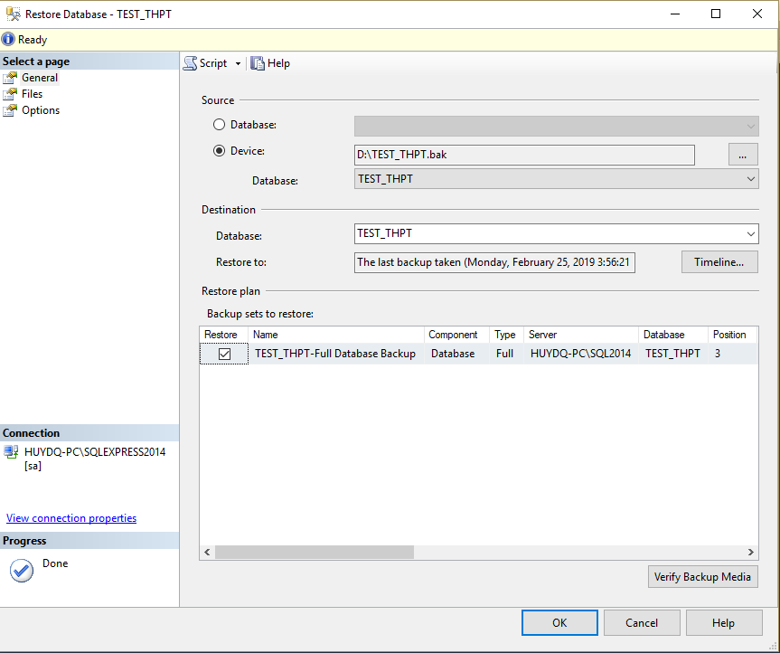

## Hướng dẫn thiết lập thư mục chia sẻ dữ liệu

* Trên ổ đĩa D:\ của máy chủ tạo 1 thưc mục dữ liệu là: **D:\cham_thi_thpt_2019**
* Thực hiện việc chia sẻ thư mục cho phép các máy khác trong mạng cục bộ (mạng LAN) được quyền đọc ghi dữ liệu
  + Click chuột phải vào thư mục cần chi sẻ chọn mục Give access to -> Specific people như hình vẽ bên dưới: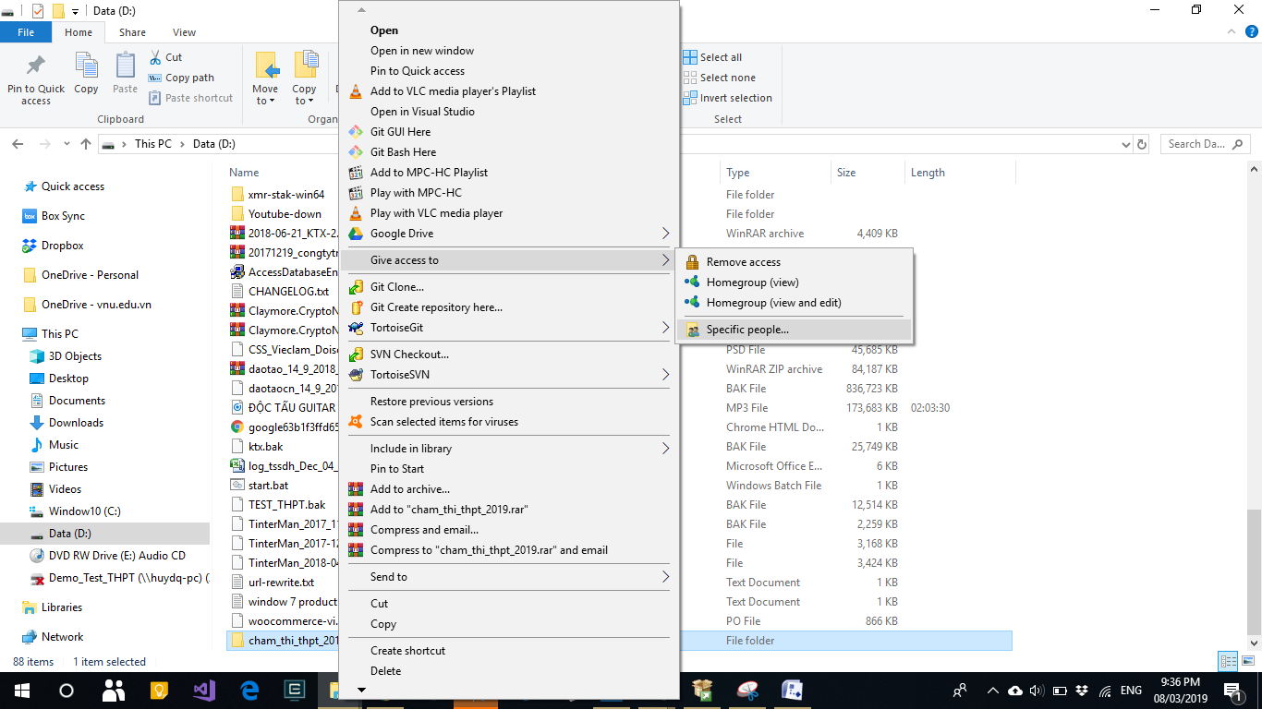
  + Tại màn hình tiếp theo: Gán quyền Read/Write cho tài khoản Everyone như hình bên dưới: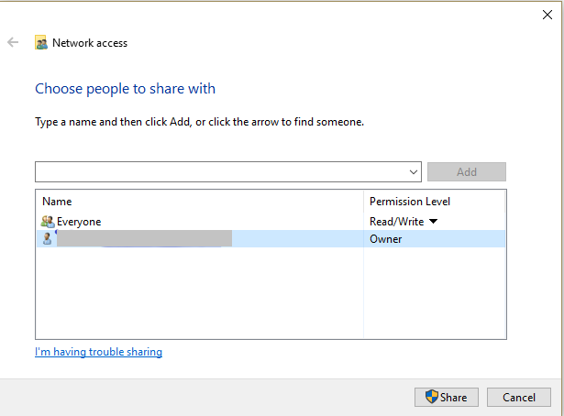

# Cài đặt các máy trạm

Các máy trạm là các máy được kết nối mạng LAN cùng mạng với máy chủ để thực hiện các nghiệp vụ như: quét bài, sửa lỗi, chấm điểm, kết xuất dữ liệu báo cáo…

Máy trạm cần được cài đặt hệ điều hành Window 10 Pro phiên bản 1803 trở lên

Sau đây là hướng dẫn thiết lập ổ đĩa chia sẻ và cài đặt, cấu hình phần mềm chấm thi

## Thiết lập ổ đĩa mạng

**Bước 1**: Click chuột phải vào This Computer -> Chọn Map Network Drive 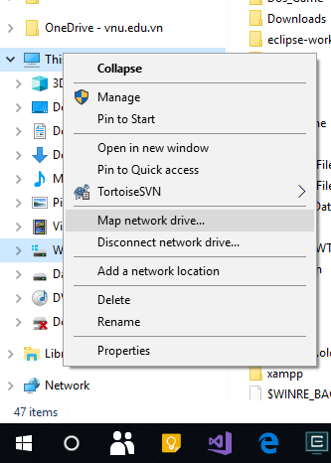

**Bước 2**: Tại màn hình tiếp theo chọn ổ đĩa là Z: và chọn thư mục được chia sẻ từ máy chủ. Bấm Finish để hoàn thành thao tác. 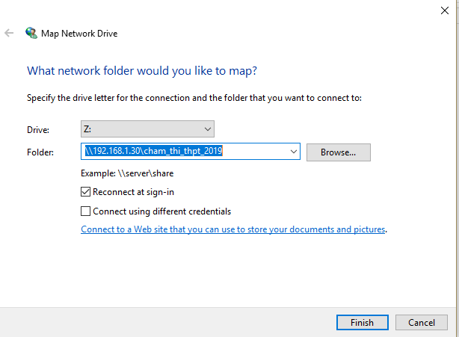

## Cài đặt phần mềm

Bước 1: Tải bộ cài đặt phần mềm theo địa chỉ [Nằm trong thư mục ***SETUP*** của bộ dữ liệu đã download ở mục 1.2]

Bước 2: Giải nén và chạy file setup.bat để bắt đầu tiến trình cài đặt

Bước 3: Phần mềm được cài đặt thành công tại thư mục mặc định là C:\Test_THPT và có biểu tượng TEST_THPT trên màn hình desktop. Bạn click vào biểu tượng của phần mềm để chạy phần mềm

Bước 4: Trong lần chạy đầu tiên, hệ thống thông báo chưa có kết nối CSDL và bạn cần thiết lập kết nối trước khi thực hiện các thao tác khác

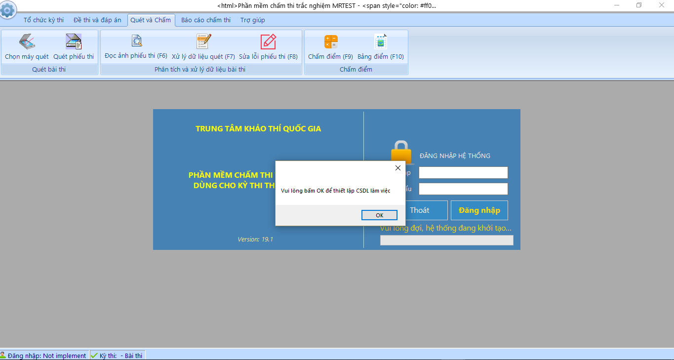

Bước 5: Tại màn hình tham số, các bạn thiết lập đầy đủ các thông tin như hình vẽ để kết nối. Lưu ý: cần điền đúng địa chỉ IP của máy chủ SQL Server

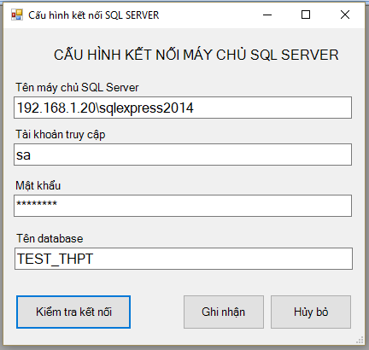

Sau khi kết nối thành công, đăng nhập lần đầu vào hệ thống với tên đăng nhập là **admin** - không cần mật khẩu

------------------ HẾT TÀI LIỆU HƯỚNG DẪN CÀI ĐẶT ------------------